МИНИСТЕРСТВО НАУКИ И ВЫСШЕГО ОБРАЗОВАНИЯ РОССИЙСКОЙ ФЕДЕРАЦИИ

ФЕДЕРАЛЬНОЕ ГОСУДАРСТВЕННОЕ АВТОНОМНОЕ

ОБРАЗОВАТЕЛЬНОЕ УЧРЕЖДЕНИЕ ВЫСШЕГО ОБРАЗОВАНИЯ

«Национальный исследовательский университет ИТМО»

ФАКУЛЬТЕТ ПРОГРАММНОЙ ИНЖЕНЕРИИ И КОМПЬЮТЕРНОЙ ТЕХНИКИ

**ЛАБОРАТОРНАЯ РАБОТА №4**

по дисциплине

«ОСНОВЫ ПРОГРАММНОЙ ИНЖЕНЕРИИ»

Вариант № 321801

***Выполнил:***

Студент группы P3218

Рамеев Тимур

Ильгизович

***Преподаватель:***

Егошин Алексей

Васильевич

# Задание

1. Для своей программы из лабораторной работы №3 по дисциплине "Веб-программирование" реализовать:
   1. MBean, считающий общее число установленных пользователем точек, а также число точек, не попадающих в область. В случае, если пользователь совершил 3 "промаха" подряд, разработанный MBean должен отправлять оповещение об этом событии.
   2. MBean, определяющий процентное отношение "попаданий" к общему числу кликов пользователя по координатной плоскости.
2. С помощью утилиты JConsole провести мониторинг программы:
   1. Снять показания MBean-классов, разработанных в ходе выполнения задания 1.
   2. Определить имя и версию ОС, под управлением которой работает JVM.
3. С помощью утилиты VisualVM провести мониторинг и профилирование программы:
   1. Снять график изменения показаний MBean-классов, разработанных в ходе выполнения задания 1, с течением времени.
   2. Определить имя потока, потребляющего наибольший процент времени CPU.
4. С помощью утилиты VisualVM и профилировщика IDE NetBeans, Eclipse или Idea локализовать и устранить проблемы с производительностью в программе. По результатам локализации и устранения проблемы необходимо составить отчёт, в котором должна содержаться следующая информация:
   1. Описание выявленной проблемы.
   2. Описание путей устранения выявленной проблемы.
   3. Подробное (со скриншотами) описание алгоритма действий, который позволил выявить и локализовать проблему.

# Выполнение

## MBeans

Код созданных Бинов:

Листинг 1: Интерфейс Первого бина:

package mbeans;  
  
import lab3.Attempt;  
  
import java.util.Map;  
  
public interface FirstMXBean {  
 Map<Integer, Integer> getSessionsPoints();  
  
 Map<Integer, Integer> getSessionsPointsBad();  
  
 void checkMissesInRow(Attempt attempt, int sessionId);  
}

Листинг 2: 1-й бин PointsChecker.java:

package mbeans;  
  
import entity.AttemptEntity;  
import jakarta.enterprise.context.ApplicationScoped;  
import jakarta.inject.Named;  
import jakarta.persistence.*;  
import lab3.Attempt;  
  
import javax.management.*;  
import java.lang.management.ManagementFactory;  
import java.util.HashMap;  
import java.util.Map;  
import java.util.Objects;  
  
@Named("pointsChecker")  
@ApplicationScoped  
public class PointsChecker extends NotificationBroadcasterSupport implements FirstMXBean {  
  
 private final EntityManagerFactory entityManagerFactory = Persistence.*createEntityManagerFactory*("default");  
 private final EntityManager entityManager = entityManagerFactory.createEntityManager();  
 private final EntityTransaction transaction = entityManager.getTransaction();  
  
 private final Map<Integer, Integer> sessionsPoints = new HashMap<>();  
 private final Map<Integer, Integer> sessionsPointsBad = new HashMap<>();  
 private final Map<Integer, Integer> sessionsRowOfMisses = new HashMap<>();  
  
 @Override  
 public Map<Integer, Integer> getSessionsPoints() {  
 setSessionPoints();  
 return sessionsPoints;  
 }  
  
 @Override  
 public Map<Integer, Integer> getSessionsPointsBad() {  
 setSessionPointsBad();  
 return sessionsPointsBad;  
 }  
  
 public PointsChecker() throws NotCompliantMBeanException, InstanceAlreadyExistsException, MBeanRegistrationException, MalformedObjectNameException {  
 ObjectName name = new ObjectName("org.example.lab3:name=PointsChecker");  
 MBeanServer server = ManagementFactory.*getPlatformMBeanServer*();  
 try{  
 server.unregisterMBean(name);  
 } catch (InstanceNotFoundException ignored){}  
 server.registerMBean(this, name);  
 System.*out*.println("Point Checker has been created");  
 }  
  
 private void setSessionPoints () {  
 sessionsPoints.clear();  
 TypedQuery<AttemptEntity> listOfSession = entityManager.createNamedQuery("getAttempts", AttemptEntity.class);  
 for (AttemptEntity attempt : listOfSession.getResultList()) {  
 int currentNumber = sessionsPoints.get(attempt.getSessionId()) == null ? 0 : sessionsPoints.get(attempt.getSessionId());  
 sessionsPoints.put(attempt.getSessionId(), currentNumber + 1);  
 }  
 }  
  
 private void setSessionPointsBad () {  
 sessionsPointsBad.clear();  
 TypedQuery<AttemptEntity> listOfSession = entityManager.createNamedQuery("getAttempts", AttemptEntity.class);  
 for (AttemptEntity attempt : listOfSession.getResultList()) {  
 int currentNumberBad = sessionsPointsBad.get(attempt.getSessionId()) == null ? 0 : sessionsPointsBad.get(attempt.getSessionId());  
 if (Objects.*equals*(attempt.getIshit(), "No")){  
 sessionsPointsBad.put(attempt.getSessionId(), currentNumberBad + 1);  
 }  
 }  
 }  
  
 @Override  
 public void checkMissesInRow (Attempt attempt, int sessionId) {  
 final int NOTIFY_LIMIT = 3;  
 if (!sessionsRowOfMisses.containsKey(sessionId)){  
 sessionsRowOfMisses.put(sessionId, 0);  
 }  
 if (attempt.getIsHit().equals("No")){  
 sessionsRowOfMisses.put(sessionId, sessionsRowOfMisses.get(sessionId) + 1);  
 } else {  
 sessionsRowOfMisses.put(sessionId, 0);  
 }  
 if (sessionsRowOfMisses.get(sessionId) >= NOTIFY_LIMIT) {  
 System.*out*.println("Missed in a row");  
 Notification n = new Notification("Bad Accuracy", this, 0,  
 String.*format*("User with Session id%d reached %d miss in a row", sessionId, NOTIFY_LIMIT));  
 sendNotification(n);  
 sessionsRowOfMisses.put(sessionId, 0);  
 }  
 }  
}

Листинг 3: Интерфейс 2-го бина:

package mbeans;  
  
import java.util.Map;  
  
public interface SecondMXBean {  
 Map<Integer, Double> getPercentOfHits();  
}

Листинг 4: Код 2-го бина PercentCounter.java:

package mbeans;  
  
import jakarta.annotation.PostConstruct;  
import jakarta.enterprise.context.ApplicationScoped;  
import jakarta.inject.Inject;  
import jakarta.inject.Named;  
  
import javax.management.*;  
import java.lang.management.ManagementFactory;  
import java.util.HashMap;  
import java.util.Map;  
  
@Named("persentCounter")  
@ApplicationScoped  
public class PercentCounter implements SecondMXBean {  
  
 private final Map<Integer, Double> sessionsPercentOfHit = new HashMap<>();  
  
 @Inject  
 private PointsChecker pointsChecker;  
  
 public PercentCounter() throws MalformedObjectNameException, MBeanRegistrationException, NotCompliantMBeanException, InstanceAlreadyExistsException {  
 ObjectName name = new ObjectName("org.example.lab3:name=PercentCounter");  
 MBeanServer server = ManagementFactory.*getPlatformMBeanServer*();  
 try{  
 server.unregisterMBean(name);  
 } catch (InstanceNotFoundException ignored){}  
 server.registerMBean(this, name);  
 System.*out*.println("PersentCounter has been created");  
 }  
  
 public PointsChecker getPointsChecker() {  
 return pointsChecker;  
 }  
  
 public void setPointsChecker(PointsChecker pointsChecker) {  
 this.pointsChecker = pointsChecker;  
 }  
  
 @Override  
 public Map<Integer, Double> getPercentOfHits(){  
 setPercentOfHits();  
 return sessionsPercentOfHit;  
 }  
  
 @PostConstruct  
 private void setPercentOfHits() {  
 for (Map.Entry<Integer, Integer> entry : pointsChecker.getSessionsPoints().entrySet()) {  
 if (pointsChecker.getSessionsPointsBad().containsKey(entry.getKey())) {  
 Double percentNumber = (1 - (double) pointsChecker.getSessionsPointsBad().get(entry.getKey()) / pointsChecker.getSessionsPoints().get(entry.getKey())) * 100;  
 sessionsPercentOfHit.put(entry.getKey(), percentNumber);  
 }  
 }  
 }  
}

## JConsole

1. PercentOfHits Bean

1. Изображение выглядит как текст, снимок экрана, программное обеспечение, число

   Автоматически созданное описаниеPointsChecker Bean (Поле SessionsPointsBad)

## Изображение выглядит как текст, снимок экрана, программное обеспечение, дисплей

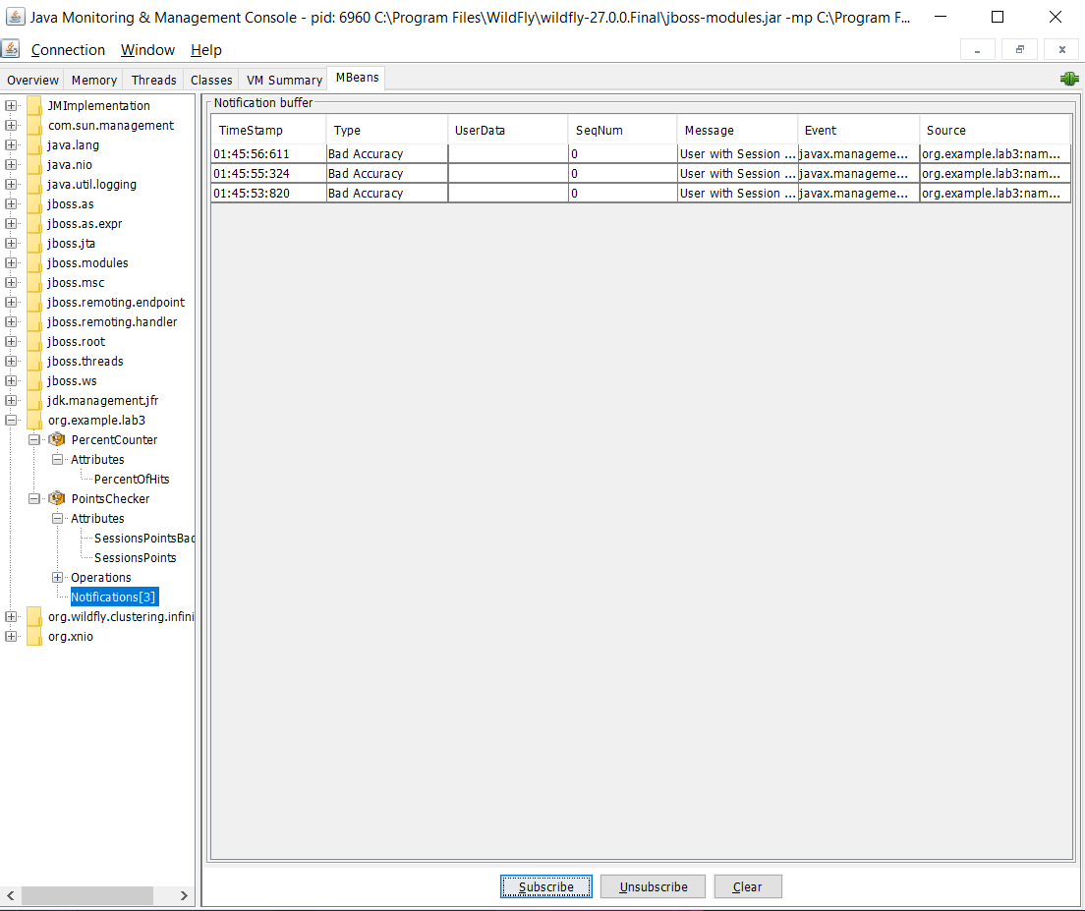3. Notifications

## VisualVM Мониторинг и профилирование

Отобразить графики не получается, так как графики доступны только для чисел, у нас используются HashMaps.

Произведем Мониторинг потоков и определим поток, потребляющий наибольший процент времени CPU.

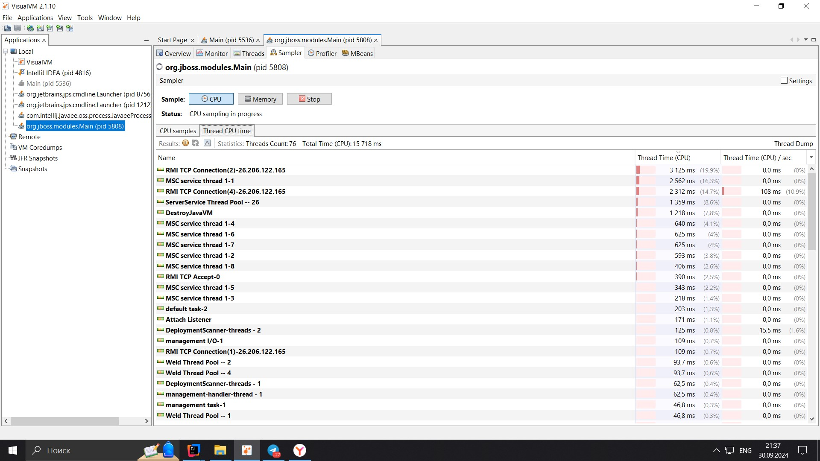

## VisualVM для устранения проблем производительности заданного приложения

Рассматриваемая программа представляет из себя бесконечный цикл, отправляющий GET-запросы на имитатор HTTP-сервера. На каждой итерации цикла поток засыпает на некоторое время (для ускорения мониторинга и профилирования задержка была уменьшена)

Для поиска утечки нам необходимо пронаблюдать за работой программы некоторое время, пока по графику загруженности кучи (Heap) не будет видно, что GC неиспользуемые данные, и они постепенно переполняют кучу.

Когда я увидел, что переполнение неизбежно, я сделал heap dump для определения причины переполнения кучи. Оказалось, что больше всего места занимают массивы типа char[], которые хранятся в классе JavaScript в поле _errorMessages.

Затем в этом же классе я заметил метод для очистки этого поля, который решил применить на каждой итерации нашего цикла. Таким образом утечку памяти удалось устранить. Изображение выглядит как текст, снимок экрана, Шрифт, линия

# Вывод

Мы познакомились с основами профилирования и мониторинга программ на примере утилит JConsole и VisualVM для Java. Нам удалось написать собственные MBean-ы, осуществить профилирование программы, а также обнаружить утечку памяти в предоставленной программе.